Technická specifikace

Název akce: II/272 Jiřice - Lysá nad Labem

Místo realizace: silnice č. II/272 v úseku Jiřice – Benátecká Vrutice – Lysá nad Labem,
okr. Nymburk

Staničení: km 16,869 - 21,669
délka úseku 4800 m, průměrná šířka 6,7 m, celková plocha 32160 m2

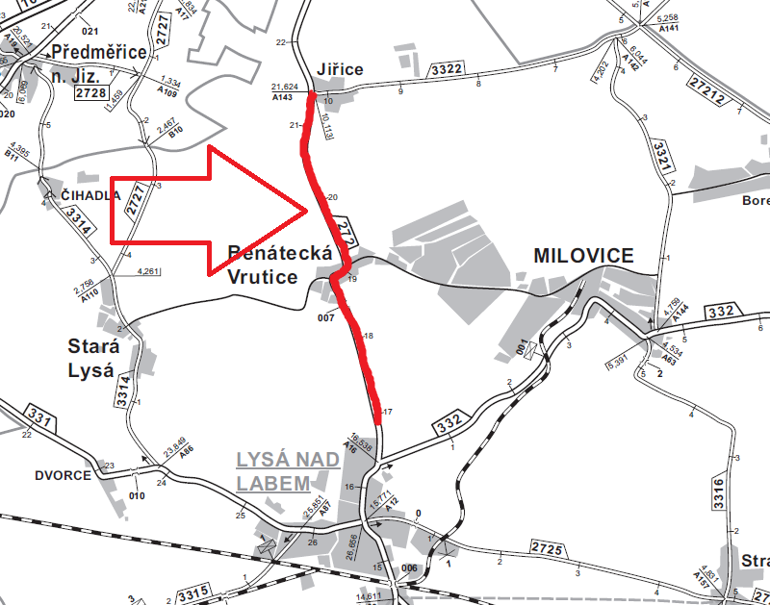

Popis současného stavu:
Jedná se o komunikaci II. třídy, úsek začíná u komunikace III/3322 v Jiřicích až do Lysé nad Labem k místní komunikaci v km 21,669 (úsek dlouhý cca 4,8 km). Komunikace je v nevyhovujícím stavu, přičemž v současné době převádí silnou osobní dopravu. Povrch komunikace vykazuje plošné deformace, hloubkové koroze, síťové, mozaikové, příčné a podélné trhliny, velké množství výtluků, odlámané kraje, hrboly apod.

Základní popis akce:
Zadání stavebních prací na opravu povrchu komunikace II/272.
Rozsah prací je specifikován v položkovém rozpočtu, který je nedílnou součástí této přílohy.

Technologie opravy:
Bude provedeno seříznutí krajnic s naložením a odvozem na určenou skládku, očistění vozovky, odfrézování vozovky cca 70 mm, před pokládkou bude proveden spojovací postřik a vyrovnávka v množství 150 kg/m2 a pokládka ACo 11+ v tl. 50 mm, zalití dilatačních spár. Následně bude dosypána krajnice a provedení VDZ v provedení barva/plast. Součástí stavby je návrh, projednání a realizace DIO.
Veškeré provedené práce budou dle platných norem ČSN, TP.

Termín realizace: r. 2021 – předpoklad 10 týdnů

Záruční doba: 36 měsíců

Zdroj financování: SFDI – NZ 2021
(realizace akce bude provedena za předpokladu přidělení finančních prostředků)

Platební podmínky (fakturace): po dokončení a předání díla
Faktura bude vystavena po kompletním dokončení stavebních prací a po předání řádně vedených dokladů (stavební deník, zkoušky, atesty, apod.) a to v návaznosti na podpis předávacího protokolu o převzetí díla.

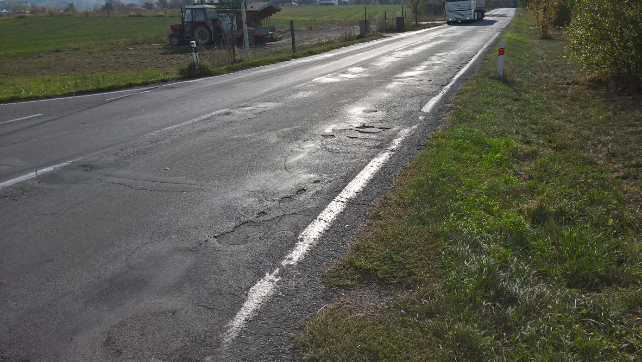

Kontakty:
Karel Sulek, oblastní provozní technik - zástupce vedoucího oblasti Mnichovo Hradiště,
tel.: 602 739 774, email: karel.sulek@ksus.cz
Jakub Honzák, provozní cestmistr, tel: 736623716, email: jakub.honzak@ksus.cz
Lenka Chmelová, vedoucí oblasti Mnichovo Hradiště, tel:736 623 720
e-mail: lenka.chmelova@ksus.cz
Tomáš Pecka, silniční technik, tel.: 736 623 713, email: tomas.pecka@ksus.cz

Krajská správa a údržba silnic Středočeského kraje, příspěvková organizace, Zborovská 11, 150 21 Praha 5

Přílohy: Položkový rozpočet s výkazem výměr

Zpracoval: Jakub Honzák

